ขอบเขตของงาน (TOR)
โครงการติดตั้งโซล่าเซลล์แบบติดตั้งบนหลังคาเพื่ออนุรักษ์พลังงานและลดค่าใช้จ่าย
มหาวิทยาลัยเทคโนโลยีราชมงคลล้านนา

ด้วยมหาวิทยาลัยเทคโนโลยีราชมงคลล้านนา มีความประสงค์จะติดตั้งโซล่าเซลล์ตามโครงการติดตั้ง
โซล่าเซลล์แบบติดตั้งบนหลังคา (Solar Rooftop) มหาวิทยาลัยเทคโนโลยีราชมงคลล้านนา เพื่อการอนุรักษ์พลังงานและลดค่าใช้จ่ายทางไฟฟ้า ขนาดไม่เกิน ๕ MW โดยมีรายละเอียดสาระสำคัญของขอบเขตของงาน (TOR) และคุณลักษณะเฉพาะของพัสดุ ดังต่อไปนี้

๑. ความเป็นมา
มหาวิทยาลัยฯ มีความประสงค์จะติดตั้งโซล่าเซลล์เพื่อการอนุรักษ์พลังงานและลดค่าใช้จ่ายด้านไฟฟ้า ขนาดรวมไม่เกิน ๕ MW ติดตั้งในมหาวิทยาลัยเทคโนโลยีราชมงคลล้านนา วิทยาเขตต่าง ๆ ทั้งหมด ๑๑ แห่ง

๒. วัตถุประสงค์
๒.๑ เพื่อติดตั้งโซล่าเซลล์แบบติดตั้งบนหลังอาคารสถานที่ในมหาวิทยาลัยฯ ตามสถานที่ดังต่อไปนี้
๒.๑.๑ มหาวิทยาลัยฯ ภาคพายัพ เชียงใหม่ Meter ๑ ขนาด ๙๙๙.๘๐ KW
๒.๑.๒ มหาวิทยาลัยฯ ภาคพายัพ เชียงใหม่ Meter ๒ ขนาด ๖๐๔.๔๔ KW
๒.๑.๓ มหาวิทยาลัยฯ ภาคพายัพ ดอยสะเก็ด ขนาด ๓๔๑.๕๕ KW
๒.๑.๔ มหาวิทยาลัยฯ ภาคพายัพ เจ็ดยอด ขนาด ๑๔๙.๐๔ KW
๒.๑.๕ มหาวิทยาลัยฯ เชียงราย ขนาด ๔๕๙.๕๔ KW
๒.๑.๖ มหาวิทยาลัยฯ ลำปาง ขนาด ๕๓๖.๐๖ KW
๒.๑.๗ มหาวิทยาลัยฯ ตาก Meter ๑ ขนาด ๔๐๘.๔๘ KW
๒.๑.๘ มหาวิทยาลัยฯ ตาก Meter ๒ ขนาด ๑๑๐.๔๐ KW
๒.๑.๙ มหาวิทยาลัยฯ ตาก Meter ๓ ขนาด ๓๐๘.๔๘ KW
๒.๑.๑๐มหาวิทยาลัยฯ น่าน ขนาด ๑๓๙.๓๘ KW
๒.๑.๑๑มหาวิทยาลัยฯ พิษณุโลก ขนาด ๓๕๐.๕๒ KW
๒.๒ เพื่อลดการใช้ไฟฟ้าจากซากฟอสซิลที่สร้างมลพิษต่อสิ่งแวดล้อม
๒.๓ เพื่อลดค่าใช้จ่ายด้านค่าไฟฟ้าให้กับมหาวิทยาลัยฯ ลงร้อยละ ๒๐ ต่อปี
๒.๔ เพื่อขายคาร์บอนเครดิตจากการลดการใช้ไฟฟ้าจากซากฟอสซิล
๒.๕ เพื่อลดปัญหาฝุ่นละอองขนาดเล็ก (PM ๒.๕) ในบริเวณมหาวิทยาลัยเทคโนโลยีราชมงคลล้านนา
๒.๖ เพื่อสร้างความตื่นตัวด้านการใช้พลังงานทดแทนและอนุรักษ์พลังงานให้มากยิ่งขึ้น

๓. เป้าหมาย
๓.๑ ติดตั้งโซล่าเซลล์แบบติดตั้งบนหลังคาหรือภายในมหาวิทยาลัยฯ เสร็จสิ้นภายในปีงบประมาณ พ.ศ.๒๕๖๘
๓.๒ ค่าใช้จ่ายด้านค่าไฟฟ้าลดลงร้อยละ ๒๐ ภายในปีงบประมาณ พ.ศ.๒๕๖๘
๓.๓ ขายคาร์บอนเครดิตจากการใช้ไฟฟ้าจากโซล่าเซลล์ได้ภายในปีงบประมาณ พ.ศ.๒๕๖๘
๓.๔ ปัญหาฝุ่นละอองขนาดเล็ก (PM ๒.๕) ลดลงร้อยละ ๒๐ ภายในปีงบประมาณ พ.ศ.๒๕๖๘
๓.๕ มีศูนย์เรียนรู้พลังงานทดแทนและอนุรักษ์พลังงาน ภายในปีงบประมาณ พ.ศ.๒๕๖๘

๔. วิธีดำเนินการ
ผู้ให้บริการด้านสาธารณูปโภคเข้ามาเสนอผลประโยชน์ในการดำเนินการจัดหา ติดตั้ง และให้บริการด้านไฟฟ้าจากโซล่าเซลล์แก่มหาวิทยาลัยฯ โดยใช้หลักเกณฑ์การให้ผลประโยชน์รวมสูงสุด (Gross Benefits) ที่มหาวิทยาลัยฯ จะได้รับจากผู้ให้บริการฯ
ผู้ให้บริการฯ ต้องจัดทำรายการการติดตั้งอุปกรณ์โซล่าเซลล์ให้แก่มหาวิทยาลัยฯ จำแนกตามวิทยาเขตแต่ละแห่งอย่างชัดเจน รายการอุปกรณ์แต่ละชนิด กำลังไฟฟ้าที่คาดว่าจะผลิตให้แต่ละวิทยาเขต แสดงรายละเอียดการติดตั้งทุกขั้นตอน แสดงเทคนิคการติดตั้งที่จะทำให้ได้กำลังไฟฟ้าสูงสุด การเสนอแผนงานการดำเนินการในแต่ละเดือน การเสนอแผนบำรุงรักษาอุปกรณ์ตลอดอายุสัญญา การเสนอแผนการแก้ไขปัญหาเมื่อระบบผลิตไฟฟ้าลดลง การเสนอแผนกำจัดฝุ่นละอองขนาดเล็ก (PM ๒.๕) และการเสนอแผนการสนับสนุนการจัดตั้งศูนย์เรียนรู้พลังงานทดแทน

๕. สถานที่ดำเนินการ
ผู้ให้บริการจะต้องติดตั้งโซล่าเซลล์เพื่อผลิตกระแสไฟฟ้าในจุดที่มหาวิทยาลัยฯ กำหนด ดังนี้
๕.๑ โซล่าเซลล์ขนาด ๙๙๙.๘๐ KW ติดตั้งที่ภาคพายัพ เชียงใหม่ Meter ๑
๕.๒ โซล่าเซลล์ขนาด ๖๐๔.๔๔ KW ติดตั้งที่ภาคพายัพ เชียงใหม่ Meter ๒
๕.๓ โซล่าเซลล์ขนาด ๓๔๑.๕๕ KW ติดตั้งที่ภาคพายัพ ดอยสะเก็ด
๕.๔ โซล่าเซลล์ขนาด ๑๔๙.๐๔ KW ติดตั้งที่ภาคพายัพ เจ็ดยอด
๕.๕ โซล่าเซลล์ขนาด ๔๕๙.๕๔ KW ติดตั้งที่เชียงราย
๕.๖ โซล่าเซลล์ขนาด ๕๓๖.๐๖ KW ติดตั้งที่ลำปาง
๕.๗ โซล่าเซลล์ขนาด ๔๐๘.๔๘ KW ติดตั้งที่ตาก Meter ๑
๕.๘ โซล่าเซลล์ขนาด ๑๑๐.๔๐ KW ติดตั้งที่ตาก Meter ๒
๕.๙ โซล่าเซลล์ขนาด ๓๐๘.๔๘ KW ติดตั้งที่ตาก Meter ๓
๕.๑๐โซล่าเซลล์ขนาด ๑๓๙.๓๘ KW ติดตั้งที่น่าน
๕.๑๑โซล่าเซลล์ขนาด ๓๕๐.๕๒ KW ติดตั้งที่พิษณุโลก

๖. คุณสมบัติของผู้ให้บริการด้านสาธารณูปโภคเข้ามาติดตั้งระบบผลิตไฟฟ้าจากโซล่าเซลล์
๖.๑. เป็นนิติบุคคลที่จดทะเบียนในประเทศไทย และไม่อยู่ระหว่างเลิกกิจการ ในรูปแบบบริษัทจำกัด ห้างหุ้นส่วนจำกัด กิจการค้าร่วม หรือกิจการร่วมค้า
๖.๒. เป็นผู้มีประสบการณ์ในการติดตั้งโซล่าเซลล์แบบติดตั้งบนหลังคา (Solar Rooftop) ให้กับหน่วยงานราชการ รัฐวิสาหกิจ หน่วยงานเอกชนในประเทศไทย มาแล้วไม่น้อยกว่า ๒ ปี พร้อมทั้งแนบสำเนาหนังสือรับรองผลงานประกอบการพิจารณาในซองเสนอผลประโยชน์
๖.๓. ไม่เป็นผู้มีผลประโยชน์ร่วมกันกับผู้เสนอผลประโยชน์รายอื่น ยกเว้นกิจการค้าร่วม หรือกิจการร่วมค้า และไม่เป็นผู้กระทำการอันเป็นการขัดขวางการแข่งขันราคาอย่างเป็นธรรม
๖.๔. ไม่เป็นผู้ถูกระบุชื่อไว้ในบัญชีรายชื่อผู้ทิ้งงานของทางราชการและได้แจ้งเวียนชื่อแล้วหรือไม่เป็น
ผู้ที่ได้รับผลของการสั่งให้นิติบุคคลหรือบุคคลอื่นเป็นผู้ทิ้งงานตามระเบียบของทางราชการ
๖.๕. ไม่เป็นผู้ได้รับเอกสิทธิ์หรือความคุ้มกันซึ่งอาจปฏิเสธไม่ยอมขึ้นศาลไทย เว้นแต่ผู้ให้บริการฯ สละสิทธิ์และความคุ้มกันเช่นว่านั้น
๖.๖. ไม่เป็นผู้มีหนี้สิน หรือเป็นผู้ที่ไม่สามารถชำระหนี้ได้ หรือถูกฟ้องร้องเป็นคดีแพ่งที่เกี่ยวเนื่องกับการก่อสร้างหรือการชำระหนี้โดยมีมูลค่ารวมทุกคดีเกินกว่า ๒ ล้านบาท

๗. ข้อกำหนดด้านเทคนิค
โครงการติดตั้งโซล่าเซลล์แบบติดตั้งบนหลังคาเพื่ออนุรักษ์พลังงานและลดค่าใช้จ่าย มหาวิทยาลัยเทคโนโลยีราชมงคลล้านนา ขนาดกำลังการผลิตไม่เกิน ๕ MW มีรายละเอียดข้อกำหนดด้านเทคนิค ดังนี้
๗.๑ คุณสมบัติขั้นต่ำของอุปกรณ์ไฟฟ้า
๗.๑.๑ โซล่าเซลล์
๗.๑.๑.๑ ขนาด (พิกัดกำลังงานสูงสุด) ไม่น้อยกว่า ๕๐๐ วัตต์ ชนิด N-Type Haft Cell ได้รับมาตรฐาน มอก. หรือมาตรฐานอื่นๆ ที่เทียบเท่า หรือดีกว่า
๗.๑.๑.๒ ติดตั้งตามมาตรฐานการติดตั้งทางไฟฟ้าสำหรับประเทศไทย EIT ๒๐๐๑-๕๖
๗.๑.๑.๓ รับประกันคุณภาพสินค้าตลอดอายุสัญญา
๗.๑.๒ อินเวอร์เตอร์
๗.๑.๒.๑ ยี่ห้อและรุ่นที่ได้รับมาตรฐาน IEC ๖๑๗๒๗ และ มาตรฐาน IEC ๖๒๑๑๖ ที่ได้รับการทะเบียนรายชื่อผลิตภัณฑ์อินเวอร์เตอร์จากการไฟฟ้าส่วนภูมิภาค (PEA)
๗.๑.๒.๒ เป็นชนิด Grid-connected Inverter ที่ใช้เทคโนโลยี MPPT (Maximum Power Point Tracking)
๗.๑.๒.๓ มีแรงดันไฟฟ้ากระแสตรงขาเข้า (DC Input Voltage) แรงดันไฟฟ้ากระแสตรงขาเข้า (Max, DC input Voltage) ที่เหมาะสมกับการออกแบบระบบ
๗.๑.๒.๔ สามารถจัดทำรายงานการใช้ไฟฟ้าได้แบบเรียลไทม์
๗.๑.๒.๕ รับประกันคุณภาพสินค้าตลอดอายุสัญญา
๗.๑.๓ การตรวจวัด
ทำหน้าที่บันทึกและแสดงผลให้เป็นไปตามมาตรฐาน IEC ๖๑๗๒๔ หรือมาตรฐานอื่นๆ ที่เทียบเท่าหรือดีกว่า ผู้ให้บริการต้องแนบรายการเครื่องมือพร้อม catalogue ของเครื่องมือวัดทุกชิ้น และแบบ Drawing การติดตั้งเครื่องมือวัด ดังนี้
๗.๑.๓.๑ อุปกรณ์วัดความเข้มแสงอาทิตย์ (Pyrometer) เป็นแบบ First Class หรือดีกว่าตามมาตรฐาน ISO ๙๐๖๐
๗.๑.๓.๒ Ambient Temperature Sensor ค่าความแม่นยำต้องดีกว่า ๑K
๗.๑.๓.๓ Module Temperature Sensor ค่าความแม่นยำต้องดีกว่า ๑K
๗.๑.๓.๔ Wind Sensor ค่าความแม่นยำของความเร็วลมต้องดีกว่า ๐.๕ m/s สำหรับความเร็วลมที่น้อยกว่า หรือเท่ากับ ๐.๕ m/s และต้องดีกว่าร้อยละ ๑๐% ที่ความเร็วลมสูงกว่า ๕ m/s
๗.๑.๓.๕ Humidity Sensor วัดค่าความชื้นสัมพัทธ์ได้ไม่ต่ำกว่า ๐-๙๙% เทียบเท่าหรือดีกว่า
๗.๑.๓.๖ Power Meter สามารถวัดค่าทางไฟฟ้าอย่างน้อยได้ดังนี้
• Input สามารถแสดงค่ากระแสและแรงดันไฟฟ้า Measurement accuracy: ๑% of reading
• Output Measurement accuracy: ๑% of reading, กำลังไฟฟ้า: kW., kWAR, KVA; แยกเฟส และรวม ๓ เฟส, เพาเวอร์แฟกเตอร์: แยกเฟส และเฉลี่ย ๓ เฟส, ความถี่ ๔๕-๖๕ Hz, ฮาร์โมนิคส์ THD of current and voltage
๗.๑.๔ มอนิเตอร์
๗.๑.๔.๑ แสดงผลการทำงานแบบเรียลไทม์ และแสดงผลย้อนหลัง
๗.๑.๔.๒ บันทึกข้อมูลการผลิตไฟฟ้าจริงที่ส่งให้สำนักงานคณะกรรมการกำกับกิจการพลังงาน
๗.๑.๔.๓ แจ้งเตือนเมื่อระบบโซล่าหยุดการทำงานพร้อมวิธีการแก้ไข
๗.๑.๔.๔ ระหว่างก่อสร้าง ต้องติดตั้งกล้องดูแลระบบรักษาความปลอดภัย (CCTV) เพื่อตรวจสอบโดยรอบพื้นที่โครงการ
๗.๑.๕ ตัวตัดไฟ
๗.๑.๕.๑ เป็นชนิด Thermal magnetic molded case
๗.๑.๕.๒ ป้องกันไฟกระโชก (Surge Protection Device) ด้าน AC และ DC
๗.๑.๕.๓ มีอุปกรณ์ป้องกันกระแสเกิน (DC Fuse) ติดตั้งแยกในแต่ละสตริง และมี DC Switch ติดตั้งมาเรียบร้อย
๗.๑.๖ สายไฟฟ้า
๗.๑.๖.๑ ต้องเป็นสายทองแดงที่มีส่วนผสมเป็นทองแดงไม่ต่ำกว่า ๙๘%
๗.๑.๖.๒ ต้องเป็นแบบสายเดี่ยว (Single Conductor) มีฉนวนหุ้ม PVC ขนาดสายให้เป็นไปตามกำหนดในแบบหรือมาตรฐาน วสท.
๗.๑.๖.๓ ต้องเดินในท่อ conduit ไม่มีส่วนหนึ่งส่วนใดปรากฏให้เห็นภายนอก
๗.๑.๖.๕ Test insulation ด้วย Megger วัดค่าความต้านทานของ Phase to phase, Phase to neutral และ Phase to ground ของทุกๆ Circuit ตั้งแต่ Panel board ถึงปลาย load
๗.๑.๗ ระบบท่อ
๗.๑.๗.๑ การติดตั้งเป็นไปตามมาตรฐาน วสท. ฉบับล่าสุด
๗.๑.๗.๒ ท่อที่มีระบบกันน้ำต้องเป็นชนิด Intermediate Metallic Conduit (IMC) หรือดีกว่า
๗.๑.๗.๓ ท่อที่ซ่อนไว้ในฝ้าเพดาน หรือในฝาผนังที่ไม่ได้เทด้วยคอนกรีตต้องเป็นชนิด Electric Metallic Tubing (EMT) หรือดีกว่า
๗.๑.๘ หม้อแปลง
ใช้หม้อแปลงชนิดน้ำมัน
๗.๒ ขอบเขตงานติดตั้ง EPC Contracting
๗.๒.๑ งานโยธา
๗.๒.๑.๑ โครงสร้างสำหรับติดตั้งบนหลังคา
๗.๒.๑.๒ โครงสร้างสำหรับติดตั้งบนผิวน้ำ
๗.๒.๑.๓ อาคารสำหรับติดตั้งอินเวอร์เตอร์ และรวบรวมสายไฟจากโซล่าเซลล์
๗.๒.๒ งานไฟฟ้า
๗.๒.๒.๑ ระบบเตือนภัยเพลิงไหม้ (Fire alarm)
๗.๒.๒.๒ ระบบกันไฟฟ้าย้อนเข้าระบบของการไฟฟ้า
๗.๒.๒.๓ ระบบการเดินสาย AC เพื่อ synchronized เข้าระบบ ๒๒ kV ณ จุดที่ระบุ
๗.๒.๒.๔ การสำรองอุปกรณ์ที่จำเป็นต้องเปลี่ยนทันทีเมื่อระบบผลิตไฟฟ้ามีปัญหา
๗.๒.๓ งานเครื่องกล
ระบบการจ่ายน้ำ เพื่อล้างทำความสะอาด โดยจุดจ่ายน้ำครอบคลุมพื้นที่โดยรอบและตำแหน่งการติดตั้งให้กำหนดตามความเหมาะสมของพื้นที่
๗.๒.๔ งานขอใบอนุญาตที่เกี่ยวข้อง
๗.๒.๔.๑ ใบอนุญาตผลิตพลังงานไฟฟ้า
๗.๒.๔.๒ ใบอนุญาตประกอบกิจการโรงงาน (รง.๔)
๗.๒.๔.๓ ใบอนุญาตให้ผลิตพลังงานควบคุม (พค.๒)
๗.๒.๔.๔ ใบอนุญาตขนานระบบกับ PEA
๗.๒.๔.๕ ใบอนุญาตก่อสร้างอาคาร (อ.๑)
๗.๒.๔.๖ ใบรับรองการก่อสร้างอาคาร (อ.๖)

๘. เอกสารข้อเสนอทางเทคนิคและผลประโยชน์
ผู้ให้บริการฯ ต้องยื่นเอกสารการให้ผลประโยชน์รวมแก่มหาวิทยาลัยฯ (Gross Benefits) ราคาค่าไฟฟ้า เอกสารทางด้านเทคนิค ใบแจ้งปริมาณงาน (Bill of Quantities) และเอกสารประกอบทั้งหมดไว้ในซองเดียวกัน ภายในระยะเวลาที่กำหนด โดยแยกเอกสารเป็น ๒ ส่วน ดังนี้
๘.๑ ส่วนที่ ๑ ต้องมีเอกสารดังต่อไปนี้
๘.๑.๑ ข้อมูลผู้ให้บริการฯ จากหน่วยงานราชการ หากเป็นสำเนาเอกสาร หรือรูปถ่าย ต้องรับรองสำเนาถูกต้องโดยผู้มีอำนาจตามหนังสือรับรอง หรือผู้รับมอบอำนาจ (ถ้ามี) พร้อมประทับตรา (ถ้ามี)
๘.๑.๒ แผนการดำเนินงาน (Implement Plan)
๘.๑.๓ รายละเอียดคุณลักษณะเฉพาะที่ผู้ให้บริการฯ เสนอเพื่อประกอบการพิจารณา

๘.๒ ส่วนที่ ๒ ต้องมีเอกสารดังต่อไปนี้
๘.๒.๑ ข้อเสนอผลประโยชน์ที่มหาวิทยาลัยฯ จะได้รับจากการดำเนินโครงการนี้
๘.๒.๒ ราคาค่าไฟฟ้าที่ผู้ให้บริการเรียกเก็บจากมหาวิทยาลัยฯ
๘.๒.๓ เอกสารทางด้านเทคนิค
๘.๒.๓.๑ Catalog แผงโซล่าเซลล์ที่เลือกใช้ โดยมีปริมาณรวมไม่เกิน ๕ MW
๘.๒.๓.๒ Catalog Inverter ที่เลือกใช้
๘.๒.๓.๓ ผลการคำนวณออกแบบ
๘.๒.๓.๔ Control & Monitoring configuration
๘.๒.๔ ใบแจ้งปริมาณงาน (Bill of Quantities)
๘.๓ ผู้ให้บริการฯ ต้องแสดงราคาและตรวจสอบตัวเลขการคำนวณราคาต่างๆ ใบเสนอผลประโยชน์ และใบแจ้งปริมาณงานให้ถูกต้อง เพื่อให้คณะกรรมการให้เป็นหลักในการพิจารณาผล
๘.๔ ราคาที่เสนอมาทั้งหมดต้องเป็นตัวเลขทศนิยม ๒ ตำแหน่ง
๘.๕ เอกสารทั้งหมดต้องกรอกข้อความด้วยหมึก หรือพิมพ์จากเครื่องพิมพ์ สามารถอ่านได้อย่างชัดเจน ผู้ลงนามในการเสนอราคาต้องเป็นผู้มีอำนาจตามกฎหมาย พร้อมประทับตรา (ถ้ามี) เป็นหลักฐานในเอกสารทุกหน้า หากมีการแก้ไขส่วนที่ผิดพลาดให้แก้ไขด้วยหมึก หรือพิมพ์จากเครื่องพิมพ์ แล้วให้ผู้มีอำนาจตามกฎหมายลงลายมือชื่อกำกับพร้อมประทับตรา (ถ้ามี) ทุกแห่ง
๘.๖ เอกสารการเสนอผลประโยชน์ต้องเป็นภาษาไทยเท่านั้น
๘.๗ กำหนดยืนราคาไม่น้อยกว่า ๖๐ วันนับตั้งแต่วันที่ยื่นข้อเสนอผลประโยชน์

๙. หลักเกณฑ์การพิจารณา
๙.๑ มหาวิทยาลัยฯ จะใช้เกณฑ์การประเมินค่าผลประโยชน์รวมสูงสุด (Groos Benefits) ที่มหาวิทยาลัยฯ ได้รับตลอดทั้งโครงการ เป็นหลักในการพิจารณา ผู้ให้บริการฯ ที่ให้ผลประโยชน์กับมหาวิทยาลัยฯ สูงสุด จะเป็นผู้ที่ชนะการเสนอราคาและเป็นคู่สัญญากับมหาวิทยาลัยฯ
๙.๒ ผู้ให้บริการฯ ที่เสนอเอกสารไม่ครบถ้วน ไม่ถูกต้อง ไม่ปฏิบัติตามข้อกำหนดหรือเงื่อนไข ข้อใดข้อหนึ่ง มหาวิทยาลัยฯ สงวนสิทธิไม่พิจารณาผู้ให้บริการฯ รายนั้น
๙.๓ มหาวิทยาลัยฯ สงวนสิทธิไม่พิจารณาผู้ให้บริการฯ ที่ยื่นข้อเสนอผลประโยชน์เกินเวลาที่กำหนด
๙.๔ มหาวิทยาลัยฯ สามารถเรียกให้ผู้ให้บริการฯ มาชี้แจง หรือส่งเป็นเอกสารได้และขอสงวนสิทธิ์ในการตรวจสอบข้อเท็จจริง และขอเอกสารเพิ่มเติมได้ หากข้อเสนอของผู้ให้บริการฯ ไม่ชัดเจนเพียงพอ แต่ทั้งนี้จะเปลี่ยนแปลงสาระสำคัญของข้อเสนอที่ผู้ให้บริการฯ เคยยื่นเสนอไว้แล้วมิได้
๙.๕ มหาวิทยาลัยฯ ทรงไว้ซึ่งสิทธิที่จะยกเลิก/เพิ่ม/ลด เนื้องาน หรืองดจ้าง หรือเลิกจ้าง โดยไม่จำเป็นต้องจ้าง จากผู้ให้บริการฯ ที่ให้ผลประโยชน์สูงสุดเสมอไป รวมทั้งจะพิจารณายกเลิกการจัดหาครั้งนี้หากมีเหตุที่เชื่อได้ว่าการดำเนินการดังกล่าว กระทำไปโดยไม่สุจริต หรือมีการสมยอมกันในการเสนอผลประโยชน์
๙.๖. ผลการตัดสินของมหาวิทยาลัยฯ ถือเป็นสิ้นสุด โดยไม่จำเป็นต้องแจ้งรายละเอียดหรือชี้แจงเหตุผลใด ๆ ให้ผู้ให้บริการฯ ทราบ หากมีปัญหาหรือข้อขัดแย้งใด ๆ อันเป็นอุปสรรคต่อการพิจารณาวินิจฉัย ตีความ ให้ถือการพิจารณาและคำวินิจฉัยของมหาวิทยาลัยฯ เป็นเด็ดขาด

๑๐. การทำสัญญา
๑๐.๑ มหาวิทยาลัยฯ สงวนสิทธิ์ที่จะถือว่าผู้ที่ไม่ไปทำสัญญาหรือข้อตกลงกับมหาวิทยาลัยฯ ภายในกำหนด หรือถอนการเสนอผลประโยชน์จะถูกลงโทษให้เป็นผู้ละทิ้งงาน และหากมหาวิทยาลัยฯ จะต้องพิจารณาจ้างรายอื่นต่อไป ผู้ที่ไม่ไปทำสัญญาหรือข้อตกลงนั้นจะต้องรับผิดชอบในความเสียหายที่เกิดขึ้น
๑๐.๒ การโอนสิทธิเรียกร้องจะกระทำได้เฉพาะกรณีที่มหาวิทยาลัยฯ อนุญาตเป็นลายลักษณ์อักษรเท่านั้น และจะต้องปฏิบัติตามเงื่อนไขที่กำหนดไว้ในสัญญา
๑๐.๓ คู่สัญญาต้องแสดงผลการตรวจวัดประสิทธิภาพการผลิตกระแสไฟฟ้าอย่างต่อเนื่องตลอดอายุสัญญา
๑๐.๔ คู่สัญญาต้องแสดงผลประสิทธิภาพการผลิตกระแสไฟฟ้าอย่างต่อเนื่อง เปรียบเทียบกับการออกแบบ ๙๐% probability โดยนับจากวันทดสอบจ่ายไฟฟ้า (First Synchronized) เป็นวันแรกของการคำนวณประสิทธิภาพเปรียบเทียบ
๑๐.๕ คู่สัญญาต้องจัดหาบริษัทผู้ให้บริการตรวจสอบมาตรฐานคาร์บอนเครดิตที่มหาวิทยาลัยฯ จะได้รับ และดำเนินการจนสามารถขายคาร์บอนเครดิตที่ได้

๑๑. การรับประกันความชำรุดบกพร่อง
๑๑.๑ คู่สัญญาต้องรับประกันความชำรุดบกพร่องของอุปกรณ์ที่ส่งมอบให้กับมหาวิทยาลัยฯ ตลอดอายุสัญญา เมื่อเกิดปัญหาความบกพร่องขึ้นมาต้องสามารถแก้ไขให้ใช้งานได้เป็นปกติภายในเวลาไม่เกิน ๔๘ ชั่วโมง หากปัญหาที่ต้องใช้เวลาแก้ไขมากกว่าที่กำหนด เช่น อุปกรณ์ต้องส่งมาจากต่างประเทศ คู่สัญญาจะต้องแจ้งปัญหาให้คณะกรรมการตรวจรับพัสดุทราบภายในเวลาไม่เกิน ๒๔ ชั่วโมงนับจากเวลาที่มหาวิทยาลัยฯ แจ้งปัญหาให้คู่สัญญาทราบ โดยการแจ้งปัญหาจะเป็นทางการ (มีหนังสือจากมหาวิทยาลัยฯ) หรือไม่เป็นทางการ (ส่งข้อความทางไลน์ หรืออีเมล) ก็ได้ แต่ต้องมีหลักฐานที่สามารถนำมาอ้างอิงในกรณีที่เกิดปัญหาข้อพิพาท
๑๑.๒. คู่สัญญาต้องจัดทำประกันภัย โดยคู่สัญญาเป็นผู้ชำระเบี้ยประกันความเสียหายต่อทรัพย์สินในระหว่างก่อสร้าง และกำหนดให้มหาวิทยาลัยฯ เป็นผู้รับผลประโยชน์

๑๒. ขอบเขตของงาน
คู่สัญญาต้องติดตั้งโซล่าเซลล์แบบติดตั้งบนหลังคา (Solar Rooftop) ในมหาวิทยาลัยฯ ขนาดรวมไม่เกิน ๕ MW ต้องออกแบบระบบที่สามารถรับประกันการผลิตกระแสไฟฟ้าได้ตามปริมาณที่กำหนด และขออนุญาตขนานไฟฟ้าเข้าระบบกับการไฟฟ้าส่วนภูมิภาค (กฟภ.) ดังนี้
๑๒.๑ ดำเนินการออกแบบ จัดซื้อ จัดจ้าง ก่อสร้าง และทดสอบระบบจนถึงส่งมอบงาน
๑๒.๒ จัดหาวัสดุอุปกรณ์ที่จำเป็นต้องใช้ในการก่อสร้างทั้งหมด
๑๒.๒.๑ อุปกรณ์ทุกชิ้นต้องผ่านการทดสอบจากโรงงานให้เรียบร้อยก่อนจัดส่งมายังพื้นที่ก่อสร้าง
๑๒.๒.๒ บรรจุสินค้าและดำเนินการขนส่งมายังพื้นที่หน้างานอย่างเหมาะสม
๑๒.๓ ส่งแผนการดำเนินการทั้งหมด พร้อมทั้งจัดทำรายงานผลการดำเนินการประจำสัปดาห์และผลการทำงานประจำเดือน
๑๒.๔ ดำเนินการทางด้านเอกสารใบอนุญาตที่เกี่ยวข้องกับการผลิตไฟฟ้า เช่น ใบอนุญาตก่อสร้าง
อ.๑, รายงาน ESA, รายงาน CoP, ใบอนุญาตประกอบกิจการโรงงาน (รง.๔), ใบอนุญาตผลิตพลังงานควบคุม (พค.๒), ใบอนุญาตผลิตไฟฟ้า, ใบรับรองการก่อสร้างอาคาร (อ.๖) และใบอนุญาตขนานระบบกับ PEA รวมถึงค่าธรรมเนียมการต่ออายุใบอนุญาตรายปี
๑๒.๕ ติดตั้งอุปกรณ์ป้องกันรีเลย์พร้อมฟังก์ชั่น Zero Export ตาม Grid Code ของ กฟภ.
๑๒.๖ ทดสอบระบบและเริ่มเดินระบบทั้งหมด
๑๒.๗ จัดหาอุปกรณ์ทดสอบและรับประกันประสิทธิภาพและการทดสอบทั้งหมด
๑๒.๘ จัดหา รปภ. เพื่อรักษาความปลอดภัยและทรัพย์สินในช่วงที่มีงานก่อสร้าง
๑๒.๙ จัดทำระบบน้ำล้างทำความสะอาดโดยเชื่อมต่อกับระบบประปาในมหาวิทยาลัยฯ
๑๒.๑๐ จัดให้มีกล้องวงจรปิดในจุดที่จำเป็น
๑๒.๑๑ จัดให้มีพอร์ตอินเทอร์เน็ตสำหรับระบบ Monitoring
๑๒.๑๒ จัดหาจุดเชื่อมต่อสายไฟฟ้าและท่อน้ำประปา
๑๒.๑๓ จัดหามิเตอร์ไฟฟ้าและน้ำประปาชั่วคราว
๑๒.๑๔ รับประกันคุณภาพงานและอุปกรณ์อื่นๆที่อาจเกิดความเสียหายตลอดอายุสัญญา
๑๒.๑๕ ดำเนินการดูและรักษา และซ่อมบำรุงอุปกรณ์ต่างๆ ตามรอบ ตลอดอายุสัญญา
๑๒.๑๖ จัดให้มีการฝึกอบรมการใช้งานพร้อมทั้งจัดทำคู่มือการใช้งาน

๑๓. กำหนดเวลาแล้วเสร็จ
คู่สัญญาต้องดำเนินการก่อสร้าง ติดตั้ง และทดสอบการจ่ายไฟฟ้า (First synchronized) ให้แล้วเสร็จภายในระยะเวลา ๑๘๐ วัน นับตั้งแต่วันที่ลงนามสัญญา

๑๔. เงื่อนไขการชำระเงิน
๑๔.๑ ตัวแทนของมหาวิทยาลัยฯ กับตัวแทนของคู่สัญญาจะทำการตรวจสอบความถูกต้องของหน่วยการใช้ไฟฟ้าในแต่ละเดือนร่วมกัน และต้องลงนามในเอกสารการตรวจรับร่วมกัน จึงจะถือว่าเอกสารการตรวจรับถูกต้องครบถ้วนที่คณะกรรมการตรวจรับพัสดุสามารถเสนอให้มหาวิทยาลัยฯ ชำระเงินค่าการใช้ไฟฟ้าได้
๑๔.๒ มหาวิทยาลัยฯ จะชำระเงินให้กับคู่สัญญาเป็นรายเดือนตามหน่วยการใช้ไฟฟ้าที่แต่ละวิทยาเขตใช้งาน หลังจากที่คณะกรรมการตรวจรับพัสดุลงนามการตรวจรับแล้วภายในเวลาไม่เกิน ๗ วัน โดยกำหนดสถานที่รับเงินที่งานคลัง สำนักงานอธิการบดี มหาวิทยาลัยเทคโนโลยีราชมงคลล้านนา ที่เดียว

๑๕. การใช้ประโยชน์ทางการศึกษา
๑๕.๑ บริเวณพื้นที่ที่ติดตั้งโซล่าเซลล์ จะเป็นพื้นที่ที่มหาวิทยาลัยฯ สามารถนำมาใช้ประโยชน์ทางการศึกษาได้ โดยในส่วนที่มีความอ่อนไหว อันตราย คู่สัญญาจะต้องส่งบุคลากรมาดูแล และให้คำแนะนำแก่ผู้เข้ามาศึกษาด้วย
๑๕.๒ คู่สัญญาต้องอบรมการใช้งาน การดูแลระบบโซล่าเซลล์ขั้นพื้นฐานหรือสูงกว่าแก่บุคลากรของมหาวิทยาลัยฯ
ข้อกำหนดคุณลักษณะเฉพาะ
การติดตั้งโซล่าเซลล์เพื่อการอนุรักษ์พลังงานและลดค่าใช้จ่ายด้านไฟฟ้า
มหาวิทยาลัยเทคโนโลยีราชมงคลล้านนา

๑. มหาวิทยาลัยเทคโนโลยีราชมงคลล้านนา ภาคพายัพ เชียงใหม่ มิเตอร์ ๑
ติดตั้งโซล่าเซลล์ขนาด ๙๙๙.๘๐ KW ตามแบบที่มหาวิทยาลัยเทคโนโลยีราชมงคลล้านนา กำหนดมา ดังภาพ
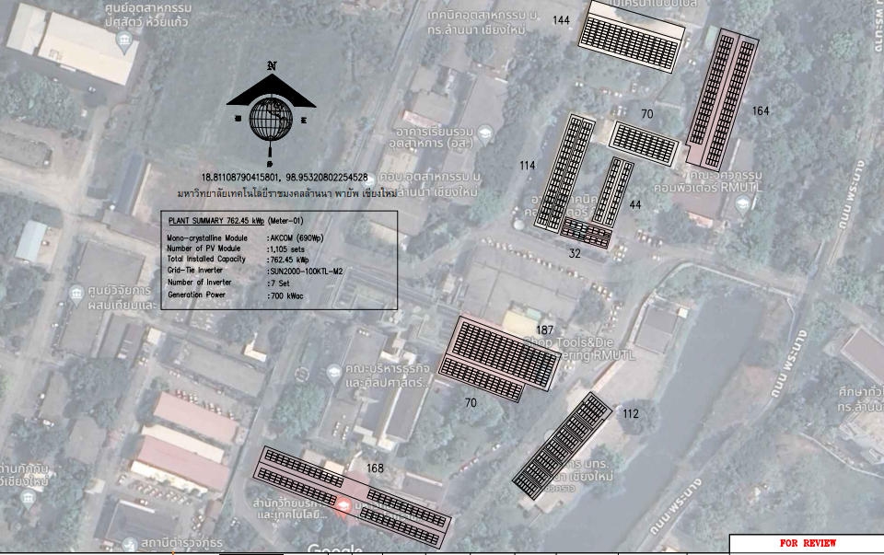

๒. มหาวิทยาลัยเทคโนโลยีราชมงคลล้านนา ภาคพายัพ เชียงใหม่ มิเตอร์ ๒
ติดตั้งโซล่าเซลล์ขนาด ๖๐๔.๔๔ KW ตามแบบที่มหาวิทยาลัยเทคโนโลยีราชมงคลล้านนา กำหนดมา ดังภาพ
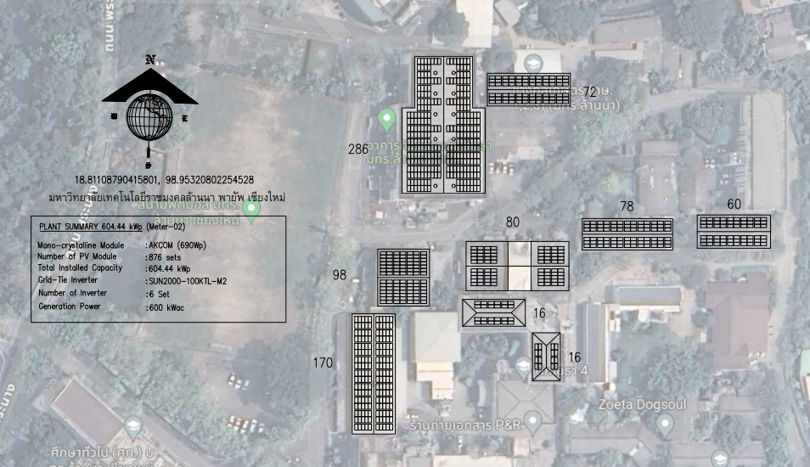

๓. มหาวิทยาลัยเทคโนโลยีราชมงคลล้านนา ภาคพายัพ ดอยสะเก็ด เชียงใหม่
ติดตั้งโซล่าเซลล์ขนาด ๓๔๑.๕๕ KW ตามแบบที่มหาวิทยาลัยเทคโนโลยีราชมงคลล้านนา กำหนดมา ดังภาพ
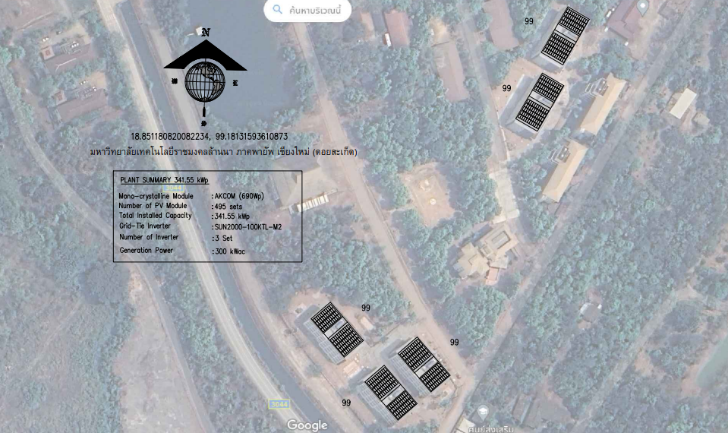

๔. มหาวิทยาลัยเทคโนโลยีราชมงคลล้านนา ภาคพายัพ เจ็ดยอด เชียงใหม่
ติดตั้งโซล่าเซลล์ขนาด ๑๔๙.๐๔ KW ตามแบบที่มหาวิทยาลัยเทคโนโลยีราชมงคลล้านนา กำหนดมา ดังภาพ
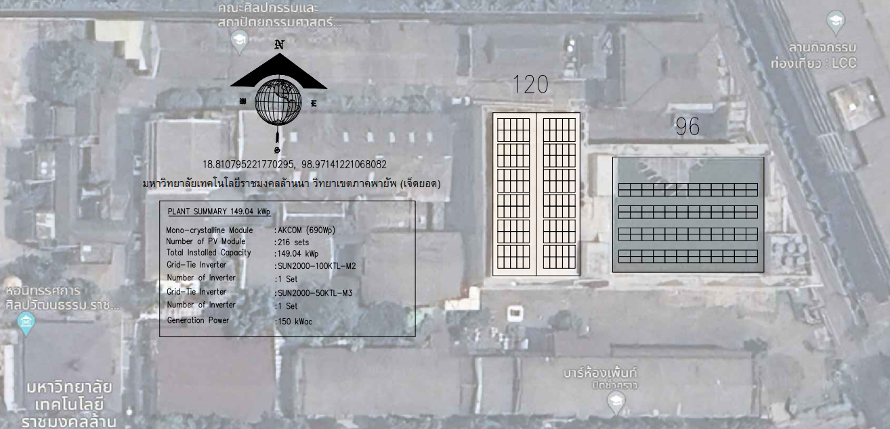

๕. มหาวิทยาลัยเทคโนโลยีราชมงคลล้านนา จังหวัดเชียงราย
ติดตั้งโซล่าเซลล์ขนาด ๔๕๙.๕๕ KW ตามแบบที่มหาวิทยาลัยเทคโนโลยีราชมงคลล้านนา กำหนดมา ดังภาพ
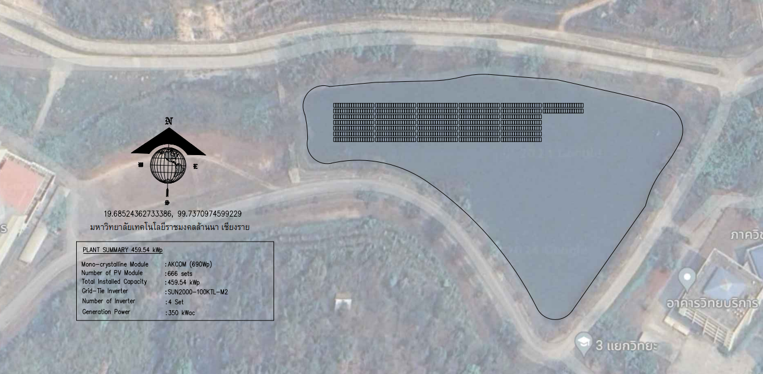

๖. มหาวิทยาลัยเทคโนโลยีราชมงคลล้านนา จังหวัดลำปาง
ติดตั้งโซล่าเซลล์ขนาด ๕๓๖.๐๖ KW ตามแบบที่มหาวิทยาลัยเทคโนโลยีราชมงคลล้านนา กำหนดมา ดังภาพ
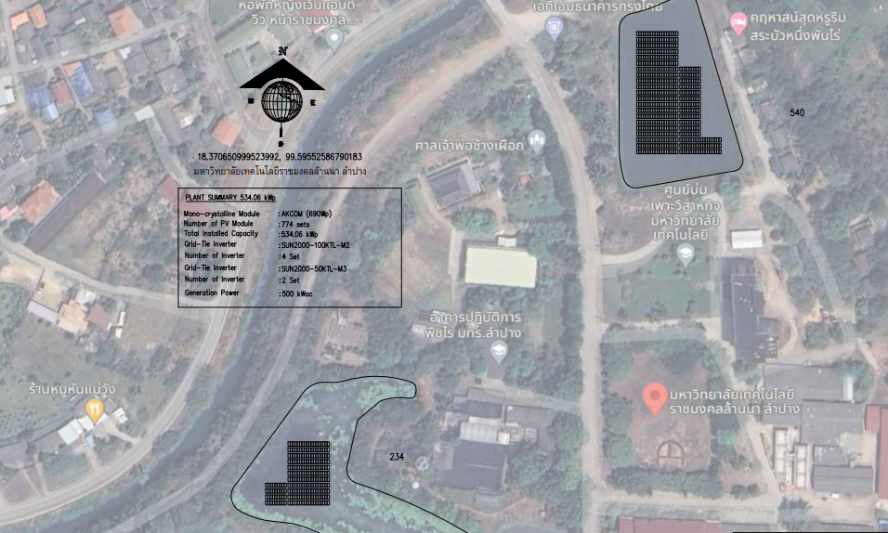

๗. มหาวิทยาลัยเทคโนโลยีราชมงคลล้านนา จังหวัดตาก
ติดตั้งโซล่าเซลล์ใน ๓ สถานที่ รายละเอียดดังนี้
๗.๑ ติดตั้งโซล่าเซลล์ขนาด ๔๐๘.๔๘ KW ตามแบบที่มหาวิทยาลัยเทคโนโลยีราชมงคลล้านนา กำหนดมา ดังภาพ
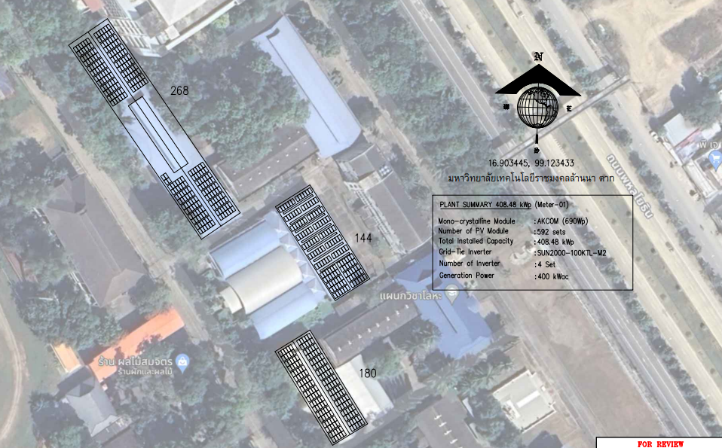

๗.๒ ติดตั้งโซล่าเซลล์ขนาด ๑๑๐.๔๐ KW ตามแบบที่มหาวิทยาลัยเทคโนโลยีราชมงคลล้านนา กำหนดมา ดังภาพ
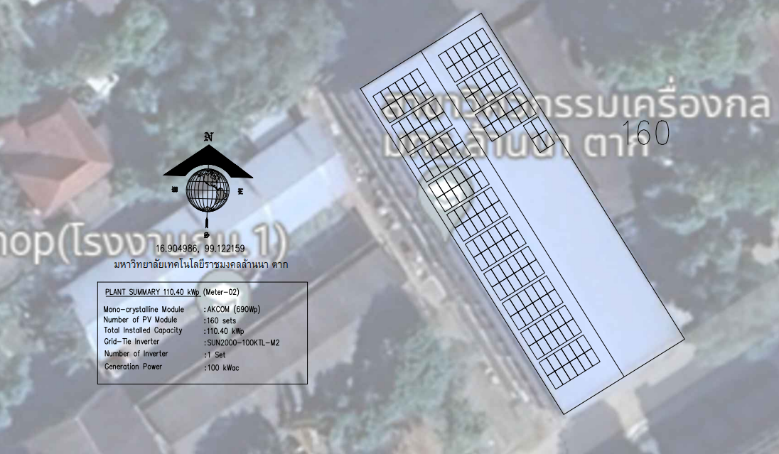

๗.๓ ติดตั้งโซล่าเซลล์ขนาด ๓๐๘.๔๘ KW ตามแบบที่มหาวิทยาลัยเทคโนโลยีราชมงคลล้านนา กำหนดมา ดังภาพ
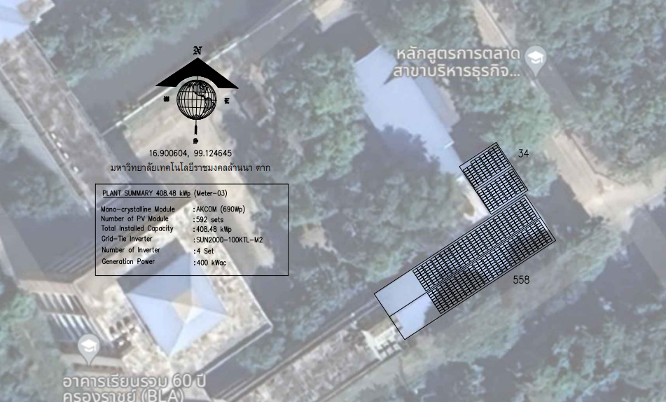

๘. มหาวิทยาลัยเทคโนโลยีราชมงคลล้านนา จังหวัดน่าน
ติดตั้งโซล่าเซลล์ขนาด ๑๓๙.๓๘ KW ตามแบบที่มหาวิทยาลัยเทคโนโลยีราชมงคลล้านนา กำหนดมา ดังภาพ
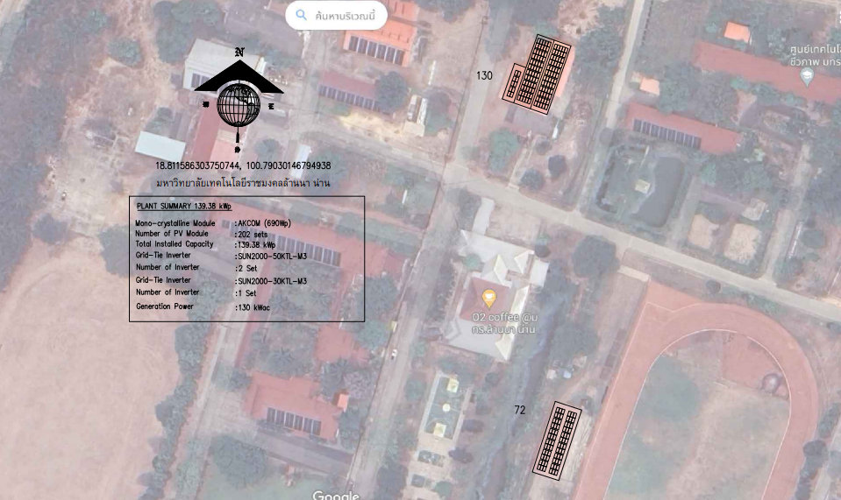

๙.. มหาวิทยาลัยเทคโนโลยีราชมงคลล้านนา จังหวัดพิษณุโลก
ติดตั้งโซล่าเซลล์ขนาด ๓๕๐.๕๒ KW ตามแบบที่มหาวิทยาลัยเทคโนโลยีราชมงคลล้านนา กำหนดมา ดังภาพ
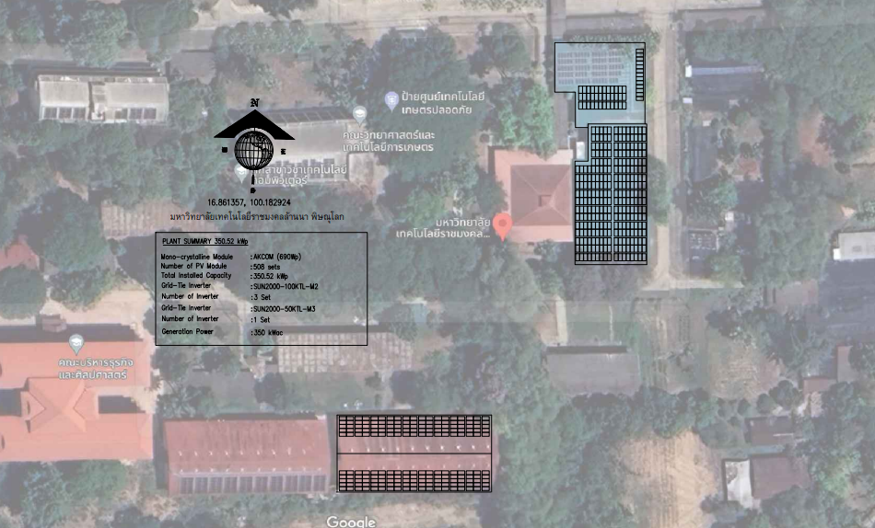

การติดตั้งให้เป็นไปตามแบบที่มหาวิทยาลัยฯ กำหนด กรณีที่คู่สัญญาต้องการเปลี่ยนแบบต้องแจ้งให้มหาวิทยาลัยฯ รับทราบ และมหาวิทยาลัยฯ มีหนังสือแจ้งให้เปลี่ยนแบบได้เท่านั้นจึงจะสามารถดำเนินการติดตั้งได้
การติดตั้งจะต้องคำนึงถึงสภาพพื้นที่ที่ไม่ไปบดบังสถาปัตยกรรมที่มีคุณค่าทางวัฒนธรรมที่จะก่อให้เกิดข้อพิพาทกับชุมชนภายในมหาวิทยาลัยฯ หรือนอกมหาวิทยาลัยฯ

